Ergebnis-Eilmeldung

Bitte noch am Wahltag an die Geschäftsstelle des Diözesanrates faxen, mailen oder telefonisch durchgeben!

Die Geschäftsstelle des Diözesanrates ist am Sonntag, 20. März 2022, von 15:00 bis 20:00 Uhr
erreichbar.

Eine schnelle Rückmeldung ist wichtig für die aktuelle Presse- und Öffentlichkeitsarbeit zu den Pfarrgemeinderatswahlen auf Diözesanebene.

Muttersprachige Katholische Gemeinde | Region

- Zahl der wahlberechtigten Gemeinde-Mitglieder
(siehe Wählerverzeichnis – gedrucktes Wählerverzeichnis des kirchlichen
Meldewesens + Ergänzendes Wählerverzeichnis))
- Zahl der Wähler/Wählerinnen
Anzahl der Briefwähler
Wahlbeteiligung  (Zahl der Wähler/innen durch Zahl der Wahlberechtigten mal 100) |  |  | %
- Zahl der Kandidat(inn)en
davon Frauen: Männer:
- Zahl der gewählten Gemeinderats-Mitglieder
davon Frauen: Männer:
davon neu im Gemeinderat (Anzahl)
- Altersverteilung der gewählten Gemeinderats-Mitglieder
(jeweils die Anzahl der Personen angeben):
16-25 Jahre: | 26-35 Jahre: | 36-45 Jahre:
46-55 Jahre: | 56-65 Jahre: | älter als 65 Jahre:
Ort, Datum Unterschrift des/der Wahlausschuss-Vorsitzenden

An den
Diözesanrat der Katholiken
der Erzdiözese München und Freising
Fax: 089/2137-27 1261
Tel. 089/2137-1461
E-Mail: pgrwahl@eomuc.de

Warum eine zeitnahe Auswertung der Pfarrgemeinderatswahlen auf Diözesanebene wichtig ist! Und was die Wahlausschüsse dazu beitragen können!

Dass die Ergebnisse der Pfarrgemeinderatswahlen und der Gemeinderatswahlen in den Muttersprachigen Katholischen Gemeinden bereits am Wahltag der Geschäftsstelle des Diözesanrates übermittelt werden sollen, hat einen stichhaltigen Grund: Für die Ergebnisse der Wahl und die Zusammensetzung der Pfarrgemeinderäte und der Gemeinderäte interessieren sich die Medien nur am Wahltag und am Tag danach. Wir sollten diese Chance nutzen und darüber so schnell und so gut es geht informieren.

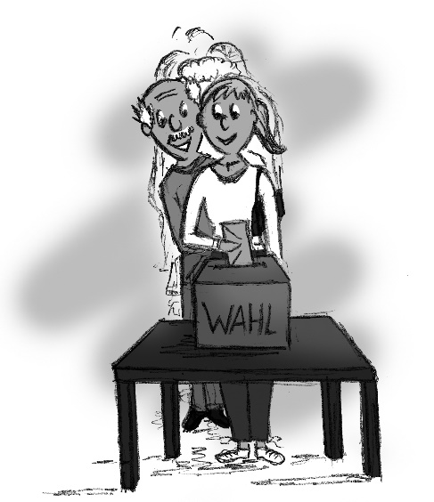

Angaben zur Altersverteilung

Bei den Abfragen der Ergebnis-Eilmeldung wird auch die Altersverteilung abgefragt. Es ist zwar ein zusätzlicher Aufwand, bei den gewählten Gemeinderatsmitgliedern die Altersstufe einzugeben. Es ist aber für die Auswertung der Pfarrgemeinderatswahlen sehr ertragreich. Wir konnten bisher nur die Wahlbeteiligung und den Frauen- und Männer-Anteil auswerten. Von der Presse gab es immer wieder Rückfragen, ob es nicht zusätzliche Daten gäbe, die für die Öffentlichkeit interessant sind. Die Altersverteilung zählt unserer Ansicht nach dazu. Aber auch für den Diözesanrat sind die Daten von Bedeutung (z. B. für die Planung von Fortbildungen).

Vielen Dank für Ihre Mühe
und Ihr Engagement.

<

